Klik di Sini, Judul dari Artikel yang Ditulis, Gunakan Format Huruf Kapital Pada Setiap Awal Huruf

Click here, type the title of your paper, Capitalize first letter

Nama Penulis^{1*}, Nama Penulis², dan Nama Penulis³
¹Jurusan xxx, Fakultas yyy, Jalan, Kota, kode pos.
²Jurusan xxx, Fakultas yyy, Jalan, Kota, kode pos.
²Jurusan xxx, Fakultas yyy, Jalan, Kota, kode pos.

*Corresponding Author: your@emailaddress.xxx

Article Info:  Received: D – M - YYYY  Accepted: D – M - YYYY  Published: D – M - YYYY  Kata kunci: Maksimum 5 kata kunci, (Arial 10pt, tegak, dan left) | Abstrak: Abstrak ditulis dalam bahasa Indonesia dengan jumlah kata tidak lebih dari 200 kata. Abstrak ditulis dengan format font Arial ukuran 9pt. Abstrak berisi latar belakang singkat dilakukannya penelitian, tujuan penelitian, metodologi (lokasi kajian, waktu penelitian, metode yang digunakan), hasil penelitian, dan kesimpulan. Kata kunci ditulis maksimal 5 kata. Penulisan angka ribuan menggunakan tanda pemisah koma (,), seperti 1,210 km. Penulisan angka desimal menggunakan tanda pemisah titik (.), seperti pH 7.0. Contoh penulisan afiliasi: Jurusan Fisika, Universitas Sriwijaya, Palembang, Sumatera Selatan, Indonesia. Penulisan tanggal untuk naskah masuk, naskah direvisi, naskah diterima, dan dipublikasi diisi oleh tim redaksi. Tahap telaah awal adalah pengecekan gaya selingkung penulisan dan kesesuaian naskah dengan ruang lingkup jurnal ilmiah lingkungan kebumian. Lama waktu informasi hasil telaah cepat awal maksimal 3 minggu. Proses selanjutnya adalah review jurnal yang dilakukan oleh mitra bestari. Lama proses ini tergantung dengan perbaikan naskahnya (minor atau mayor). Naskah yang dinyatakan tidak ada perbaikan akan disiapkan untuk dicetak pada media cetak dan online. Biaya percetakan jurnal tidak dibebankan kepada penulis. Penulis akan mendapatkan 1 jurnal untuk 1 naskah. Biaya pengiriman ditanggung penulis. Apabila penulis ingin memesan lebih dari 1 jurnal, maka biaya percetakan akan dibebankan kepada penulis sesuai jumlah jurnal yang dipesan.
Keywords: penulisan, tujuan penelitian, angka ribuan, angka desimal | Abstract: Abstrak ditulis dalam bahasa Inggris dengan jumlah kata tidak lebih dari 200 kata. Abstrak ditulis dengan format font Times New Roman ukuran 9pt. Isi abstrak meliputi latar belakang singkat dilakukannya penelitian, tujuan penelitian, metodologi (lokasi kajian, waktu penelitian, metode), hasil penelitian, dan kesimpulan. Kata kunci ditulis maksimal 5 kata. Penulisan kalimat mengikuti pedoman penulisan kamus besar bahasa Indonesia. Penulisan angka ribuan menggunakan tanda pemisah titik (.), seperti 1.210 km. Penulisan angka desimal menggunakan tanda pemisah koma (,), seperti pH 7,0. Judul naskah tidak lebih dari 15 kata. Kata yang dituliskan kapital pada huruf pertama adalah nama negara (misal: Indonesia) dan huruf kapital untuk semua kata yaitu nama model, satelit, metode yang umum digunakan oleh penelitian (misal: WRF, MODIS). Nama pertama penulis disingkat dan diberikan tanda titik kemudian nama kedua penulis ditulis tanpa disingkat. Jika nama penulis terdiri dari 3 kosa kata atau lebih, hanya nama belakang yang dituliskan tanpa disingkat sedangkan nama pertama hingga seterusnya disingkat. Contoh penulisan: Hefni Effendi menjadi H. Effendi, Arif Mandala Kurniawan menjadi A. M. Kurniawan. Cara penulisan afiliasi: jurusan di universitas/institusi, nama institusi, kota, provinsi, negara (contoh: Departemen Fisika, Institut Pertanian Bogor, Bogor, Jawa Barat, Indonesia).

PENDAHULUAN
Artikel ditulis dengan huruf Arial 10pt dan justify dalam format kertas A4 (210 mm x 297 mm) dengan batas margin atas, bawah dan kiri adalah 2.5 cm, dan margin kanan adalah 2 cm. Panjang naskah 8 sampai 15 halaman).
(Naskah disusun dalam empat (4) bab (ditulis dengan huruf Arial 10pt, kapital, tebal, dan Left) dan diberi nomor dengan angka arab yaitu: 1. Pendahuluan, 2. Bahan dan Metode, 3. Hasil dan Pembahasan, 4. Kesimpulan, Ucapan Terima Kasih dan Daftar Pustaka
Subbab ditulis dengan huruf capitalize each word dan diberi nomor bertingkat dengan angka Arab, sebagai contoh 1.1, 1.2, 2.1, dst. (Pendahuluan berisi: latar belakang, tinjauan pustaka/ landasan teori, dan tujuan penelitian)).
Metode kutipan dan bibliografi sesuai dengan American Psychological Association (APA), lebih disarankan menggunakan perangkat lunak manajemen referensi seperti Mendeley, Endnote, atau Zotero. Referensi literatur harus ditulis dalam urutan abjad. Kutipan dari daftar pustaka dibuat format sebagai berikut jika terdiri atas dua penulis (Asteria & Heruman, 2016) dan berikut jika terdiri atas lebih dari dua penulis (Nurman dkk, 2019). Kutipan bertingkat seperti yang ditunjukkan dengan kata “dalam” harus dihindari. Apabila terdapat literatur lebih dari 2 untuk menyatakan suatu pernyataan maka nomor referensi ditulis bersama hanya dipisah dengan tanda titik koma (;) tanpa tambahan kurung) Contoh: (Rahman, 2017; Suryani, 2016).
Tetapkan singkatan dan akronim pertama kali dalam teks, bahkan setelah didefinisikan dalam abstrak.

Format tabel dan Gambar yang digunakan di dalam artikel
Gambar dan Tabel diposisikan setelah kalimat atau paragraf pertama yang menyebutkan gambar atau tabel terkait. Nama dan Judul Tabel harus di atas tabel. Nama dan Judul Gambar harus di bawah Gambar. Label gambar harus terbaca, kira-kira ukuran 10 poin. Selain itu, Anda harus memberikan keterangan gambar. Grafik direkomendasikan menggunakan format TIFF atau JPEG, 600 dpi (1 bit / sampel) untuk grafik garis dan 220 dpi untuk foto dan gambar skala abu-abu (3). Gambar yang dipindai harus memiliki resolusi minimum 1200 dpi.
Tabel 1. Judul Tabel
xxx | xxx | xxx
xxxxx | xxxx | xxx
xxxxx | xxx | xxx
xxxxx | xxx | xxx
xxxxx | xxxx | xxxxxxxxxxxxxxxxxxxxxxxxxxxxxxxxxxxxxxxxxx
xxxxx | xxxx | xxxxxxxxxxxxxxxxxxxxxxxxxxxxxxxxxxxxxxxxxx
xxxxx | xxxx | xxxxxxxxxxxxxxxxxxxxxxxxxxxxxxxxxxxxxxxxxx
xxxxx | xxxx | xxxxxxxxxxxxxxxxxxxxxxxxxxxxxxxxxxxxxxxxxx
Sumber: xxx

Tabel dan atau gambar yang membentang kedua kolom yang tidak dapat dihindarkan, harus diposisikan di sisi atas dan atau bawah halaman yang relevan (lihat misalnya Tabel 3). Gambar atau tabel ini tidak boleh ditempatkan di suatu tempat di sekitar tengah halaman, yang dapat mengganggu pembacaan kolom. Apabila mengganggu Tabel atau Gambar dapat ditempatkan di halaman akhir.
Tabel 2. Judul Tabel
Jarak 1 | Jarak 2 | Jarak 3 | Jarak 4 | Jarak 5 | Jarak 6 | Jarak 7 | Jarak 8 | Jarak 9 | Jarak 10
11.6 km | 7.45 km | 8.69 km | 9.11 km | 13.4 km | 12.3 km | 0.9 km | 175 km | 9.45 km | 7.41 km
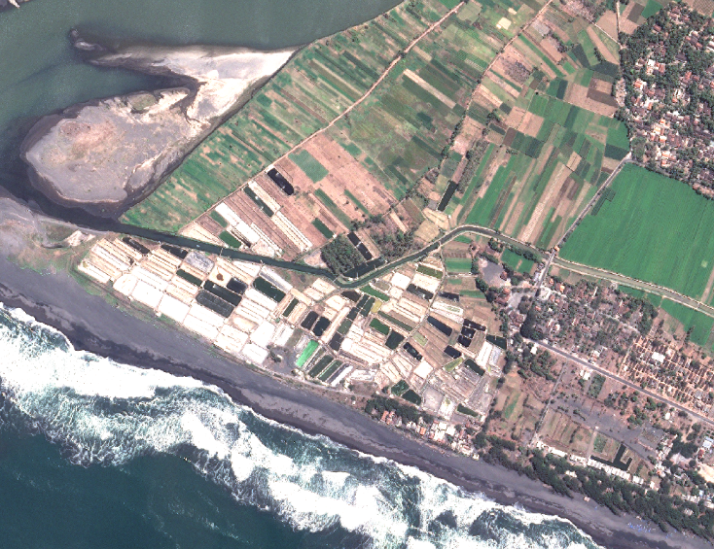.
Gambar 1. Judul Gambar/ Grafik
(Sumber: XXXXXXX)
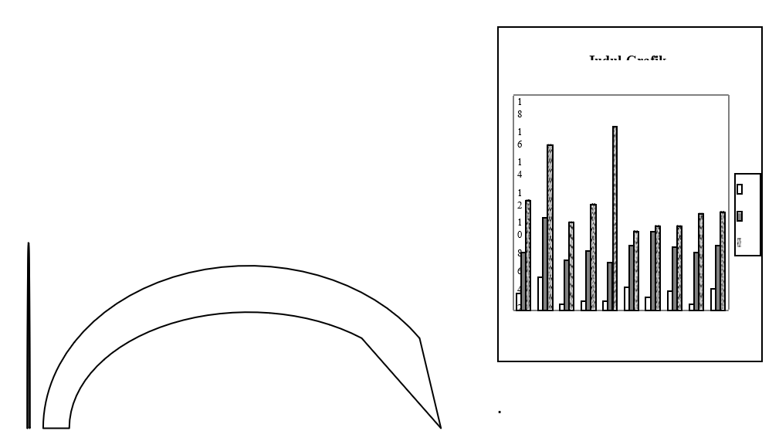
Gambar 2. Judul Gambar/ Grafik
(Sumber: XXXXXXX)

METODE PENELITIAN
Bahan dan Metode harus menjelaskan tentang bahan dan peralatan penelitian yang digunakan serta prosedur penelitian dan analisis data. Penulisan bagian metode disarankan dalam bentuk paragraf, namun penulis juga diperbolehkan menggunakan penomoran sub-bab tertentu.

2.1 Alat & Bahan
(Menyebutkan bahan yang digunakan dan dari mana memperolehnya berikut data serta alat dan bahan yang digunakan dalam penelitian).
Contoh: Media yang digunakan adalah dalam pengolahan air limbah adalah sarang tawon berbahan PVC dengan luas permukaan total 20 m².

2.2 Metode
(Metode peneitian yang digunakan harus ditulis sesuai dengan cara ilmiah, yaitu rasional, empiris, dan sistematis. Seyogyanya disebutkan waktu dan tempat penelitian secara jelas. Untuk studi lapangan, sebaiknya disertakan pula lokasi penelitiannya.
Contoh: Penelitian dilakukan pada bulan xxxx 202x, dengan mengambil sampel sebanyak xxxx. Sampel diambil secara acak dengam metode xxxxxxx.
(Persamaan yang digunakan juga bisa dituliskan dengan penomoroan berurut seperti contoh berikut)
Adapun persamaan yang digunakan adalah persamaan 1 dan 2 di bawah ini.
$r=\sqrt{X^{2}+Y^{2}+Z^{2}}$ (1)
$α=\tan^{-1}\left(\frac{Y}{X}\right)$ (2)
Keterangan:
r : xxx
α : xxx
X : xxx
Y : xxx
Z : xxx

HASIL DAN PEMBAHASAN
(Hasil dan pembahasan harus ditulis sebagai suatu rangkaian, dan pembahasan yang panjang harus dibagi ke dalam beberapa sub judul. Hasilnya harus jelas dan ringkas. Pembahasan terutama menjelaskan mengapa dan bagaimana hasil penelitian itu terjadi, dan tidak hanya mengekspresikan kembali hasil yang diperoleh dalam bentuk kalimat, tidak mengulanginya lagi. Pembahasan harus juga membandingkan hasil yang diperoleh dengan hasil-hasil penelitian yang dipublikasikan sebelumnya).
(Tabel dan Gambar disampaikan setelah daftar pustaka untuk memudahkan proses review dan editing. Tabel disusun secara sistematis, demikian pula dengan Gambar.Tabel ditulis dalam format terbuka seperti ditunjukan pada Tabel 1. Format terbuka maksudnya tidak ada border di pinggir kanan dan kiri dari tabel Tabel dibuat dengan huruf Arial ukuran 10 pt dan berjarak satu spasi dibawah judul tabel. Judul tabel ditulis dengan huruf berukuran 10 pt dan ditempatkan diatas tabel. Penomoran tabel menggunakan angka Arab (1, 2, ...). Apabila judul pada lajur label terlalu panjang, maka lajur diberi nomor dan keterangannya di bawah tabel. Gambar diletakkan setelah disebutkan dalam naskah.
Contoh:
Foto udara sesuai pada Gambar 1 merupakan kenampakan dari atas lokasi penelitian ini.
Penomoran gambar menggunakan angka Arab. Penulisan keterangan gambar menggunakan huruf Arial berukuran 10 pt dan diletakkan di bagian bawah. Gambar yang telah dipublikasikan penulis lainnya harus disebutkan sumbernya dalam keterangan gambar)

KESIMPULAN
(Kesimpulan harus bisa menjawab apakah penelitian yang dilakukan menjawab tujuan yang disampaikan pada bab Pendahuluan. Kesimpulan bisa berupa kesimpulan khusus dan kesimpulan umum. Secara umum hal yang perlu diperhatikan adalah adanya konsistensi antara masalah, tujuan dan kesimpulan). Kesimpulan ditulis dalam bentuk deskripsi (bukan poin-poin).

Ucapan Terima Kasih
Ucapan terima kasih ditulis di akhir artikel sebelum referensi, jangan memasukkannya di halaman judul, sebagai catatan kaki. Daftarkan di sini orang-orang yang memberikan bantuan selama penelitian (mis., Memberikan bantuan bahasa, bantuan menulis atau bukti membaca artikel, dll.). Harap sebutkan juga dukungan pendanaan jika tersedia. Misalnya: Pekerjaan ini didukung oleh National Institutes of Health (nomor hibah xxxx, yyyy).

Daftar Pustaka (Format APA)
Bagian ini hanya memuat referensi yang dirujuk, dengan demikian referensi yang dimasukkan pada bagian ini akan ditemukan tertulis pada bagian-bagian sebelumnya. Pada bagian ini, semua referensi yang digunakan harus diambil dari sumber primer (jurnal ilmiah dan paling sedikit adalah 70% dari semua referensi) yang diterbitkan dalam sepuluh tahun terakhir. Setiap artikel harus memiliki setidaknya sepuluh referensi.
Sistematika penulisannya adalah:
- Menurut abjad.
- Tidak perlu dikelompokkan berdasarkan buku, jurnal, koran, ataupun berdasarkan tipe publikasi lainnya.
- Sistematika penulisan mengikuti format penulisan yang digunakan dalam Jurnal Lingkungan Kebumian yaitu APA Style Basics: Sixth Edition. Ketika mengutip pendapat sumber, maka diwajibkan untuk mencatatnya dalam Daftar Pustaka. Berikut ini adalah beberapa contoh Daftar Pustaka yang dapat digunakan. Apabila contoh berikut masih belum memenuhi kebutuhan penulisan daftar pustaka, selengkapnya ada dalam website APA Style: http://www.apastyle.org/
Contoh:
Asteria, D., & Heruman, H. (2016). Bank Sampah Sebagai Alternatif Strategi Pengelolaan Sampah Berbasis Masyarakat di Tasikmalaya. Jurnal Manusia Dan Lingkungan, 23(1), 136.
Nurman, S., Ermaya, D., Hidayat, F., & Sunartaty, R. (2019). Pemanfaatan Limbah Pertanian Dan Peternakan Sebagai Pupuk Kompos. JPPM (Jurnal Pengabdian Dan Pemberdayaan Masyarakat), 3(1), 5. https://doi.org/10.30595/jppm.v3i1.2709
Rahman, R. P. (2017). Pengaruh Keberadaan Bank Sampah terhadap Reduksi Produk Sampah di Kota Surakarta. Universitas Muhammadiyah Surakarta, 1–17.
Suryani, E. (2016). Manajemen Pengelolaan Bank Sampah Di Kota Bekasi. Jurnal AKP, 6(1), 63–75.

